鸡饲料添加剂配方有哪些，喂鸡饲料配方
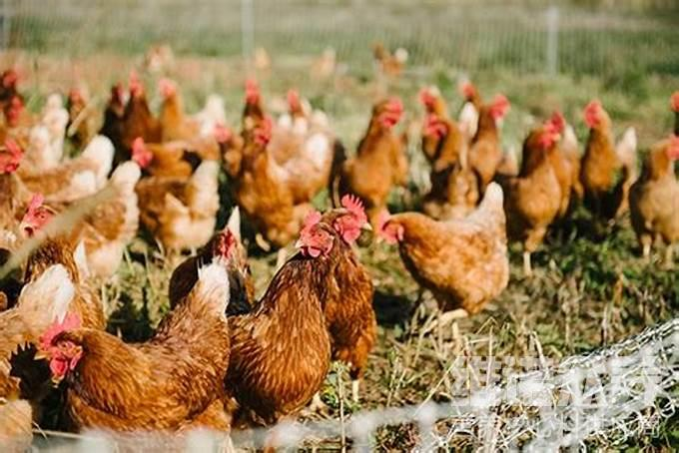
现在很多养鸡户都会自己准备鸡饲料，为了节省养鸡成本，自我配制的鸡饲料能有效降低成本，提高养殖经济效益，对养殖户增加效益，并添加鸡生长发育所需要的营养搭配，以满足鸡生长发育的需求。减少疾病的发生和传播。那么，如何搭配鸡饲料？什么是鸡的饲料配方？让我们来了解一下吧。
鸡饲料配料
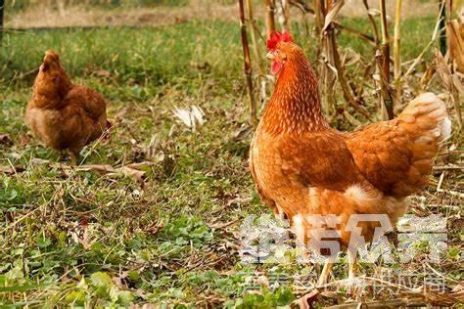
鸡饲料自配料：
1.玉米58%，米糠7%，花生仁饼3%，棉粕14.7%，菜籽饼15%，石粉2%，维诺鸡用多维0.1%，维诺霉清多矿0.1%，维诺复合益生菌0.1%。
2.豆粕35.3%，豆饼30%，糠麸20%，鱼粉8%，贝粉6%，食盐0.4%，维诺鸡用多维0.1%，维诺霉清多矿0.1%，维诺复合益生菌0.1%。
鸡是一种常见的家禽，饲养过程中要根据不同生长阶段合理搭配饲料，在配制鸡饲料的时候按比例配制，选用营养价值较高、价格低廉的多种饲料原料，做好营养物质间的吸收，饲料合理搭配使用，提高饲料利用率，达到高效益，低成本。鸡用多维具有生长速度快、饲料效率高、生产潜力大等特点，满足其对各种营养物质的需要，充足且比例平衡适当。霉清多矿补充多种钙、磷成分物质，以利于吸收的化合物形式充足供给，维生素和微量元素营养成分互相补充的目的。
鸡的饲料自配方
